ملاحظات السكينة للسياحة :

1. تغير رقم التليفون الموجود في الاعلي الي (01000003898 )
2. حذف ايقونة التوير الموجودة في الاعلي
3. ووضع ايقونة كبيرة باسم ( موقع الرحمة ) وتكون رابط علي موقع الرابط
4. في الهيدر تغير صورة ابو الهول الي مسجد الرسول وصورة شرم الشيخ الي جبل عرفات مثلا مع زيادة عدد الصور الي 6 صور
5. بالنسبة الي 6 صور الموجودة تحت مرحبا بكم ارجو تغيرها بحيث يكون 3 صور دينية و3 صور رحلات دخلية وخارجية مع الوضع في الاعتبار وضع صورة العكبة عن قرب وليس بعيدة .

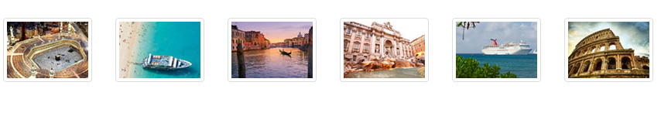

1. وضع كلمة (السكينة للسياحة رحلة الأبرار ومنتجع الأخيار ) مكان (نحن نبذل كل جهدنا من اجل رحلات رائعة لأن عملاؤنا يستحقون )
2. ووضع كلمة (نحن نبذل كل جهدنا من اجل رحلات رائعة لأن عملاؤنا يستحقون ) مكان (تسعى الشركة دئماُ الي كل ماهو أفضل لتحقيق المزيد في عالم السياحة بما يتواكب مع كل ما هو جديد مما ييسر ويزيد من سرعة العمليات السياحية وراحة العميل )

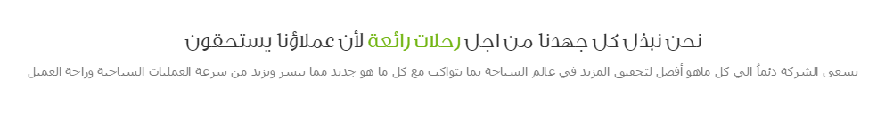

1. في بيانات الاتصال الموجودة في الفوتر حذف كلمة العنوان وحذف التويتر وجوجل

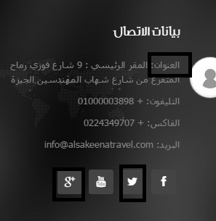

1. في اترك رسالتك هو محتاجين انه لما يبعت رسالة يقدروا يردوا عليه فممكن نزود في الادمن انه يتم الرد علي الرسالة . ملحوظة ( انا عارف انه اترك رسالتك هي اراء عملائنا وانه بيتم اظهار الرسالة )
2. في صفحة خدماتنا هما طالبين لما يدخل علي الخدمة يجد العروض الخاصة بهذه الخدمة

<http://alsakeenatravel.com/services/page/7811/>

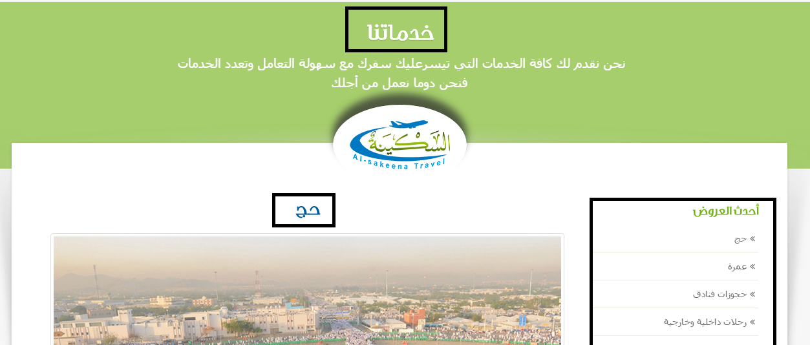

1. في كل الصفحا الدالخية ارجو وضع ايقونات الشير (التواصل الاجتماعي )



1. في عرض تفاصيل العرض طالبين انه يكون هناك ايقونة (احجز رحلتك ) لتظهر له فورمة بها البيانات الاتية ( اسم – التليفون – البريد الالكتروني –عدد الافراد –عدد الغرف –ملاحظات – تاريخ الرحلة – عدد الليالي )

<http://alsakeenatravel.com/Offers/page/7853/>